UNIVERSITAS DIPONEGORO

Program Studi

Program Profesi Insinyur



FORMULIR EVALUASI DIRI CALON MAHASISWA
REKOGNISI PEMBELAJARAN LAMPAU (RPL)

DAFTAR ISI

- PENDAHULUAN 1
- TAHAPAN PELAKSANAAN RPL 2
- PENGAKUAN HASIL ASESMEN 6
- PERSYARATAN CALON MAHASISWA RPL 8
- PENDAFTARAN KULIAH DAN BIAYA KULIAH 9
- LAMPIRAN: Tahapan Proses RPL dan Menyelesaikan Kuliah
di Perguruan Tinggi 10

- PENDAHULUAN
Program Profesi Insinyur adalah program Pendidikan Tinggi setelah program sarjana untuk membentuk kompetensi Keinsinyuran. PSPPI FT UNDIP merupakan bentuk tanggung jawab UNDIP sebagai penyelenggara Pendidikan dan tugas undang-Undang No.11 Tahun 2014 tentang Keinsinyuran. PSPPI FT UNDIP melaksanakan moda Rekognisi Pembelajaran Lampau RPL dan Regular. PSPPI FT UNDIP mengikuti Surat Keputusan Direktur Jenderal Kelembagaan Ilmu Pengetahuan dan Pendidikan Tinggi No. 1462/C/Kep/VI/2016, dimana telah memenuhi SKKNI level 7. Pelaksanaan kurikulum dilandasi oleh prinsip relevansi dengan kebutuhan lapangan kerja, profesionalisme, dan berorientasi pada kualitas. RPL merupakan pengakuan atas Capaian Pembelajaran seseorang yang diperoleh dari pendidikan formal atau nonformal atau informal, dan/atau pengalaman kerja ke dalam pendidikan formal (Peraturan Menteri Pendidikan, Kebudayaan, Riset, Dan Teknologi Republik Indonesia Nomor 39 Tahun 2022 Penyelenggaraan Program Studi Program Profesi Insinyur). Program RPL di PSPPI Fak Teknik Undip adalah pengakuan terhadap capaian pembelajaran dari mahasiswa yang dituangkan dalam dokumen bentuk Portopolio. Jumlah SKS dalam Kurikulum PS PPI Fak. Teknik adalah 24 sks.
Calon Mahasiswa adalah seseorang yang akan mengikuti Program Studi Program Profesi Insinyur memiliki kualifikasi akademik:
a. sarjana bidang teknik atau sarjana terapan bidang teknik; atau
b. sarjana pendidikan bidang teknik atau sarjana bidang sains yang disetarakan dengan sarjana bidang teknik atau sarjana terapan bidang teknik melalui program penyetaraan.
Untuk RPL dapat diikuti oleh:
a. lulusan program sarjana bidang teknik; atau
b. lulusan program sarjana terapan bidang teknik,dengan pengalaman kerja Keinsinyuran minimal 2 (dua) tahun.
Mahasiswa yang tergabung /mengambil RPL dapat memilih Mata Kuliah yang diajukan untuk RPL sesuai dengan kompetensi (Capaian Pembelajaran Mata Kuliah) yang menurut mahasiswa/saudara telah diperoleh dari pembelajaran secara nonformal, informal atau pengalaman kerja, atau dari pembelajaran formal yang pernah saudara ikuti ketika mengikuti kuliah di Perguruan Tinggi sebelumnya.

Kurikulum PSPPI UNDIP menerapkan Kurikulum 2021 dan 2024. Pada kurikulum PSPPI FT Undip 2021 sebanyak 24 sks dan 2024 sebanyak 36 sks. Kurikulum PSPPI dijabarkan dalam bentuk Profil Lulusan, Capaian Pembelajaran Lulusan yang selanjutnya dijabarkan lebih detail dalam Capaian Pembelajaran Matakuliah. Profil Lulusan PSPPI FT UNDIP dirumuskan sebagaimana disajikan dalam Tabel 1.

Tabel 1. Profil Lulusan PSPPI FT Undip

No. | PROFIL LULUSAN | DESKRIPSI PROFIL LULUSAN
1. | Peneliti/ Rekayasawan | Mampu memecahkan permasalahan ilmu pengetahuan, teknologi, dan/atau seni di dalam bidang keilmuannya melalui pendekatan monodisipliner  Mampu melakukan riset, rekayasa dan mengambil keputusan strategis dengan akuntabilitas dan tanggung jawab penuh atas semua aspek yang berada di bawah tanggung jawab bidang keahliannya dan sesuai dengan etika keinsinyuran.
2. | Leader | Mampu merencanakan dan mengelola sumberdaya di bawah tanggung jawabnya, dan mengevaluasi secara komprehensif kerjanya dengan memanfaatkan ilmu pengetahuan, teknologi, dan/atau seni untuk menghasilkan langkah-langkah pengembangan strategis organisasi  Mampu melakukan riset dan mengambil keputusan strategis dengan akuntabilitas dan tanggung jawab penuh atas semua aspek yang berada di bawah tanggung jawab bidang keahliannya dan sesuai dengan etika keinsinyuran.
3. | Insinyur Profesional | Mampu menerapkan etika keinsinyuran dalam praktek keinsinyuran dalam bidangnya Mampu menerapkan profesionalisme dalam praktek keinsinyuran dalam bidangnya Mampu menerapkan K3L / Keselamatan, Kesehatan Keamanan Kerja dan Lingkungan dalam praktek keinsinyuran dalam bidangnyadan sesuai dengan etika keinsinyuran.

Kompetensi yang dimiliki oleh Lulusan PSPPI FT Undip adalah sebagai berikut;
1. Kompetensi Utama dari lulusan PSPPI FT Undip adalah sebagai berikut:
a. Mampu memanfaatkan dan mengimplementasikan IPTEKS (Ilmu Pengetahuan Teknologi dan Seni) dalam disiplin teknik kebumian dan energi, rekayasa sipil dan lingkungan terbangun, industri, konservasi dan pengelolaan sumber daya alam, pertanian dan hasil pertanian, teknologi kelautan dan perkapalan berdasarakan etika dan profesionalisme keinsinyuran.
b. Mampu merencanakan dan mengelola sumberdaya diawah tanggungjawabnya dalam disiplin tekniknya sehingga menghasilkan langkah-langkah strategis bagi organisasi.
c. Mampu melakukan riset dalam disiplin tekniknya untuk mengatasi permasalahan dimana mahasiswa melakukan bekerja atau mahang keinsinyuran
d. Mampu mengambil keputusan yang akuntable dan bertanggung jawab dalam kegiatan keinsinyuran dalam disiplin tekniknya
e. Mampu mengimplementasikan etika dan profesionalisme keinsinyuran dalam disiplin tekniknya

2. Kompentensi pendukung bagi Lulusan PSPPI FT Undip adalah sebagai berikut:
a. Pemahaman tentang Keselamatan, Kesehatan Keamanan Kerja dan Lingkungan /K3L
b. Kemampuan untuk berkomunikasi secara tertulis dalam bentuk penulisan Laporan dan artikel ilmiah
c. Kemampuan untuk berkomunikasi secara lisan dalam forum-forum resmi
d. Kemampuan mengimplementasikan profesionalisme keinsinyuran
e. Kemampuan mengimplementasi Keselamatan, Kesehatan Keamanan Kerja dan Lingkungan dalam disiplin keinsinyuran
f. Kemampuan untuk bekerjasama dan sebagai manajerial

3. Kompetensi lainnya bagi Lulusan PSPPI FT Undip adalah sebagai berikut:
a. Penggunaan teknologi terbaru dalam penyelesaian permsalahan dalam disiplin keteknikannya
b. Kemampuan belajar secara berkesinambungan

Capaian Pembelajaran Lulusan dirumuskan dalam bentuk Sikap, Ketrampilan Umum dan Ketrampilan Khusus,serta Penguasaan Pengetahuan. CPL dalam bentuk sikap adalah sebagai berikut;
A1. Bertakwa kepada Tuhan Yang Maha Esa dan mampu menunjukkan sikap religius
A2. Menjunjung tinggi nilai kemanusiaan dalam menjalankan tugas berdasarkan agama, moral, dan etika
A3. Berkontribusi dalam peningkatan mutu kehidupan bermasyarakat, berbangsa, bernegara, dan kemajuan peradaban berdasarkan Pancasila
A4. Berperan sebagai warga negara yang bangga dan cinta tanah air, memiliki nasionalisme serta rasa tanggungjawab pada negara dan bangsa
A5. Menghargai keanekaragaman budaya, pandangan, agama, dan kepercayaan, serta pendapat atau temuan orisinal orang lain
A6. Bekerja sama dan memiliki kepekaan sosial serta kepedulian terhadap masyarakat dan lingkungan
A7. Taat hukum dan disiplin dalam kehidupan bermasyarakat dan bernegara
A8. Menginternalisasi nilai, norma, dan etika akademik
A9. Menunjukkan sikap bertanggungjawab atas pekerjaan di bidang keahliannya secara mandiri
A10. Menginternalisasi semangat kemandirian, kejuangan, dan kewirausahaan

CPL dalam bentuk Ketrampilan Umum adalah sebagai berikut;
PU1. Mampu bekerja di bidang keahlian pokok untuk jenis pekerjaan yang spesifik dan memiliki kompetensi kerja yang minimal setara dengan standar kompetensi kerja profesinya
PU2. Mampu membuat keputusan yang independen dalam menjalankan pekerjaan profesinya berdasarkan pemikiran logis, kritis, sistematis, dan kreatif
PU3. Mampu mengomunikasikan pemikiran/argumen atau karya inovasi yang bermanfaat bagi pengembangan profesi dan kewirausahaan, yang dapat dipertanggungjawabkan secara ilmiah dan etika profesi, kepada masyarakat terutama masyarakat profesinya
PU4. Mampu melakukan evaluasi secara kritis terhadap hasil kerja dan keputusan yang dibuat dalam melaksanakan pekerjaannya oleh dirinya sendiri dan oleh sejawat
PU5. Mampu meningkatkan keahlian keprofesiannya pada bidang yang khusus melalui pelatihan dan pengalaman kerja
PU6. Mampu meningkatkan mutu sumber daya untuk pengembangan program strategis organisasi
PU7. Mampu memimpin suatu tim kerja untuk memecahkan masalah pada bidang profesinya
PU8. Mampu bekerja sama dengan profesi lain yang sebidang dalam menyelesaikan masalah pekerjaan bidang profesinya
PU9. Mampu mengembangkan dan memelihara jaringan kerja dengan masyarakat profesi dan kliennya
PU10. Mampu bertanggungjawab atas pekerjaan di bidang profesinya sesuai dengan kode etik profesinya
PU11. Mampu meningkatkan kapasitas pembelajaran secara mandiri
PU12. Mampu berkontribusi dalam evaluasi atau pengembangan kebijakan nasional dalam rangka peningkatan mutu pendidikan profesi atau pengembangan kebijakan nasional pada bidang profesinya
PU13. Mampu mendokumentasikan, menyimpan, mengaudit, mengamankan, dan menemukan kembali data dan informasi untuk keperluan pengembangan hasil kerja profesinya

CPL dalam bentuk Ketrampilan Khusus adalah sebagai berikut;
PK1. Mampu melakukan praktik keinsinyuran secara professional dan beretika. (KK1)
PK2. Mampu mengidentifikasi, memformulasikan, dan menyelesaikan permasalahan di bidang keinsinyuran dengan menerapkan IPTEKS. (KK2)
PK3. Mampu melakukan perancangan, eksperimen, termasuk analisis dan interpretasi data sesuai bidang keinsinyurannya. (KK3)
PK4. Mampu merancang sistem, komponen, atau proses untuk memenuhi kebutuhan atau menyelesaikan permasalahan dalam batasan-batasan yang realistis berdasarkan standar- standar yang berlaku. (KK4)
PK5. Mampu berkontribusi baik promotif maupun preventif dalam menyelesaikan permasalahan lingkungan fisik masyarakat. (KK5)
PK6. Mampu membangun hubungan interpersonal dalam melakukan praktik keinsinyuran.(KK6)

CPL dalam bentuk Penguasaan Pengetahuan adalah sebagai berikut;

K1. Memiliki pengetahuan terkait teori-teori, konsep-konsep, dan praktik dasar tentang etika dan kode etik profesi insinyur (P1)
K2. Memiliki pengetahuan terkait aspek keselamatan, kesehatan, keamanan kerja dan lingkungan serta pengelolaan lingkungan, termasuk analisis lingkungan, proses, prosedur, dan praktik keamanan kerja yang efektif dalam melakukan praktek keinsinyuran dan kehidupan keseharian. (P2)
K3. Memiliki pengetahuan IPTEKS, dan dasar-dasar komunikasi yang efektif serta mampu memahami pengetahuan dasar untuk pengembangan karakter. (P3)
K4. Mampu mengikuti perkembangan ilmu pengetahuan dan teknologi yang berhubungan dengan bidang keinsinyuran. (P4)
K5. Menguasai konsep umum, prinsip, dan teknik komunikasi untuk menyampaikan hasil kegiatan/pekerjaan dalam bentuk lisan maupun tulisan. (P5)

Kurikulum PSPPI Fak. Teknik Undip Tahun 2021 disajikan pada Tabel 2 dan Kurikulum PSPPI Fak. Teknik Undip Tahun 2024 disajikan pada Tabel 3.

Tabel 2: Daftar Mata Kuliah Pada Kurikulum PSPPI FT Undip Tahun 2021
NO. | KODE MATA KULIAH | NAMA MATA KULIAH | sks | RPL | TIDAK | FORMULIR EVALUASI DIRI (FED-NOMOR)
1 | TPI 31600 | Kode Etik dan Etika Profesi Insinyur | 2 | v
2 | TPI 31601 | Profesionalisme Keinsinyuran | 2 | v
3 | TPI 31602 | Keselamatan, Kesehatan Keamanan Kerja dan Lingkungan / K3L | 2 | v
4 | TPI 31603 | Seminar dan Workshop | 2 | v
5 | TPI 31604 | Praktik Keinsinyuran | 12 | v
6 | TPI 31605 | Studi Kasus | 4 |  | v
Jumlah |  |  | 24

Tabel 3: Daftar Mata Kuliah Pada Kurikulum PSPPI FT Undip Tahun 2024
NO. | KODE MATA KULIAH | NAMA MATA KULIAH | sks | RPL | TIDAK | FORMULIR EVALUASI DIRI (FED-NOMOR)
1 | TPI 3724101 | Kode Etik dan Etika Profesi Insinyur | 2/2 | v
2 | TPI 3724102 | Profesionalisme Keinsinyuran | 2/2 | v
3 | TPI 3724103 | Keselamatan, Kesehatan Keamanan Kerja dan Lingkungan / K3L | 2/ 2 | v
4 | TPI 3724104 | Penulisan Proposal Studi Kasus | 1/2 |  | v
5 | TPI 3724105 | Manajemen Praktik Keinsinyuran | 1/2 | v
6 | TPI 3724206 | Praktik Keinsinyuran | 0/12 | V
7 | TPI 3724207 | Seminar dan Workshop | 0/2 |  | v
8 | TPI 3724208 | Studi Kasus | 0/4 |  | v
Jumlah |  |  | 36

Mahasiswa hanya bisa mengambil RPL maksimum sebanyak 70%

- TAHAPAN PENDAFTARAN DAN ASESMEN RPL
Tahap yang harus dilalui adalah sebagai berikut;
- Penerimaan Mahasiswa Baru
Penerimaan calon mahasiswa dilakukan bersamaan dengan mahasiswa jalur Reguler. Pendaftaran mahasiswa baru oleh LP2MP, penyampaian informasi-informasi, seperti jadwal pendaftaran, pembayaran, ujian, dan lokasi ujian baik di Semarang maupun luar kota, terkait tata cara seleksi calon mahasiswa baru UNDIP jalur Ujian Mandiri dapat dilihat pada alamat website http://um.undip.ac.id. Gambar 1 menampilkan informasi website UM Universitas Diponegoro.
Calon mahasiswa untuk mendaftar di PSPPI FT UNDIP dapat melakukan tahap-tahap pendaftaran berikut:
- Peserta melakukan registrasi akun dan pengisian data diri secara lengkap.
- Setelah data online diisi secara lengakp, peserta memilih jalur pendaftaran, dan selanjutnya dilakukan pembayaran melalui bank yang telah ditentukan.
- Kartu peserta untuk tes dapat dicetak setelah pembayaran selesai dan dokumen setelah diunggah.
- Datang ke lokasi ujian sesuai tanggal pelaksanaan dengan membawa identitas diri dan dokumen sesuai yang tertera pada kartu tes.
- Selanjutnya tinggal menunggu pengumuman dan melakukan daftar ulang mahasiswa setelahnya.
Kegiatan-kegiatan ini dapat dilakukan secara online dan tidak harus datang ke Universitas Diponegoro
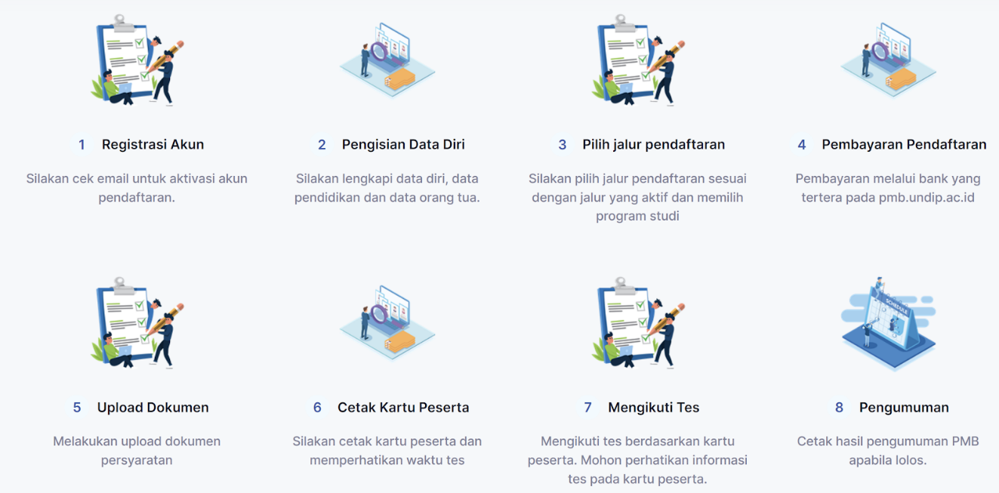
Gambar 1. Tampilan alur UM UNDIP dalam website

Ujian Tertulis dan Wawancara oleh PSPPI FT UNDIP. Materi Ujian dalam PMB adalah Test Potensi Akademik dan Bahasa Inggris. Wawancara ini untuk memastikan calon mahasiswa tergolong kelas reguler atau RPL. Pada tahap wawancara akan dilakukan verifikasi kelayakan kelas RPL berdasarkan kriteria; Ijazah Program Sarjana dan Pengalaman Kerja dan Kesesuaian bidang Keinsinyuran. Selama kegiatan ujian tertulis, dilakukan juga proses verifikasi/pengesahan peserta ujian, di mana dilakukan dengan tahapan sebagai berikut:
- Proses verifikasi peserta akan dilaksanakan 30 menit sebelum ujian tertulis dimulai. Verifikasi dilaksanakan mulai pukul 07.30 WIB di ruang ujian.
- Persyaratan untuk verifikasi, berupa kartu ujian, kartu identitas, fotokopi Ijazah/Surat Keterangan Lulus.
- Verifikasi pendaftaran dilakukan di ruang ujian setelah peserta duduk sesuai nomor peserta.

- Pelaksanaan Penyiapan Berkas Pemohon
Mahasiswa yang dinyatakan lolos ujian selanjutnya akan memperoleh penjelasan oleh PS secara Online /Luring. Pada kesempatan ini Mahasiswa memperoleh Form-form yang terdiri dari;
- Petunjuk Permohonan RPL
- Formulir Aplikasi RPL
- Formulir Evaluasi Diri
- Template Portopolio
Pelaksanaan pengisian dilakukan maksimum 30 hari sejak Penjelasasn tentang RPL

- Pelaksanaan Penilaian Portofolio
Pelaksanaan dilakukan oleh Majelis Penilai, dimana setiap mahasiswa akan dinilai oleh 3orang.

STANDAR PENILAI
Dosen yang berhak menjadi penilai harus memenuhi persyaratan sebagai berikut
1. Dosen PSPPI Fak. Teknik Undip
2. Dosen (no 1) memiliki minimal S2 dan memiliki level SKIP IPM
3. Dosen (no.1) telah mengikuti pelatihan Majelis Penilai RPL yang diselenggarakan oleh PII atau Fakultas Teknik Undip
4. Dosen Penilai /Majelis Penilai disahkan dengan Surat Keputusan Dekan Fak. Teknik

STANDAR PROSEDUR PENILAIAN RPL
- Setiap mahasiswa dapat mengajukan permohonan rekognisi portofolio ke dalam mata kuliah yang terdapat di kurikulum PSPPI paling banyak 70% dari total SKS di kurikulum. Rekognisi portofolio tidak dapat diajukan untuk mata kuliah Studi Kasus. Permohonan rekognisi portofolio dilakukan dengan cara mengisi Formulir Aplikasi RPL.
- Formulir Aplikasi RPL dan Portofolio yang dilampiri bukti-bukti pendukung diajukan ke Ketua Prodi PSPPI paling lambat 30 hari kerja setelah penjelasan program RPL.
- Ketua Prodi PSPPI paling lambat 7 hari kerja akan menugaskan Majelis Penilai untuk melakukan verifikasi, penilaian dan rekomendasi hasil rekognisi portofolio. Hasil penetapan rekognisi portofolio oleh Majelis Penilai dituangkan dalam Berita Acara Penilaian dan Hasil Penetapan rekognisi portofolio. Kedua dokumen tersebut dikirimkan kembali ke Ketua Program Studi PSPPI paling lambat 7 hari kerja terhitung sejak tanggal surat penugasan. Proses penilaian oleh Majelis Penilai menggunakan standar penilaian yang ditetapkan oleh Ketua Program Studi PSPPI.
- Ketua Program Studi mengirimkan salinan hasil penetapan rekognisi portofolio ke mahasiswa. Mahasiswa dapat mengajukan banding terhadap hasil penetapan rekognisi portofolio ke Ketua Program Studi PSPPI untuk dilakukan penilaian ulang apabila terdapat hal yang merugikan mahasiswa. Pengajuan banding paling lambat 3 hari kerja semenjak mahasiswa menerima hasil penetapan rekognisi portofolio. Hasil penilaian ulang dilakukan oleh Tim Penilai yang ditunjuk oleh Ketua Program Studi PSPPI selambat-lambatnya 3 hari kerja semenjak permohonan banding diterima oleh Ketua Program Studi PSPPI. Pengajuan banding hanya diperkenankan sebanyak 1 kali.
- Berdasarkan hasil penetapan rekognisi portofolio yang sudah final, Ketua Program Studi PSPPI mengajukan permohonan transkrip akademik bagi tiap mahasiswa peserta RPL.
- Mata kuliah berikut capaian nilainya yang tercantum di transkrip akademik tidak perlu lagi diambil oleh mahasiswa. Mahasiswa hanya diwajibkan untuk menempuh perkuliahan sebanyak jumlah SKS dan/atau mata kuliah kekurangan dari total jumlah SKS di kurikulum.

INSTRUMEN PENILAIAN
Instrumen penilaian meliputi
- Borang Portopolio beserta bukti-bukti dokumen pendukung
- Formulir Aplikasi RPL
- Formulir Evaluasi Diri
2. Form Penilaian masing-masing penilai dan rekapitulasi (terlampir)
3. Rubrik Penilaian Wawancara
4. Formulir Berita Acara Penilaian oleh Majelis Penilai
5. Pedoman Tata Cara Penilaian
6. Standar Penilaian RPL

D. Keputusan Hasil Asesmen RPL
Hasil penilaian Portopolio akan diinput melalui SIAP (Sistem Informasi Akademik) dan selanjutnya akan diterbitkan transkrip sementara yang ditanda tangani oleh Dekan atas nama Rektor UNDIP.

- PENGAKUAN HASIL ASESMEN
Pengakuan hasil asesmen adalah berupa perolehan sks dari beberapa Mata Kuliah sesuai hasil asesmen (untuk rekognisi Capaian Pembelajaran dari pendidikan nonformal, informal atau pengalaman kerja ke pendidikan formal) dan/atau transfer sks (untuk rekognisi Capaian Pembelajaran dari pendidikan formal sebelumnya yang telah diikuti pada jenjang pendidikan Tinggi).
Jumlah Mata Kuliah dan jumlah sks yang direkognisi merupakan gabungan dari hasil asesmen Transfer sks dan Perolehan sks.

Capaian pembelajaran yang diperoleh dari pendidikan formal
Capaian pembelajaran yang diperoleh dari pendidikan noformal, informal dan/atau pengalaman kerja
Asesmen ekivalensi capaian pembelajaran
Asesmen RPL
Transfer Satuan Kredit Semester
Perolehan Satuan Kredit Semester
PT menetapkan daftar mata kuliah dan jumlah SKS yang direkognisi sesuai dengan hasil asesmen. Daftar mata kuliah yang direkognisi tidak perlu lagi harus ditempuh melalui perkuliahan

Gambar 1: Skema rekognisi capaian pembelajaran

- PERSYARATAN CALON MAHASISWA
Calon peserta RPL harus memenuhi persyaratan sebagai berikut:
- Sarjana Teknik atau Sarjana Teknik Terapan, IPK minimal adalah 2,0 bagi lulusan sebelum tahun sebelum tahun 2000 dan sesudah 2000 dipersyaratkan IPK minimal 2,5, serta akreditasi perguruan Tinggi dan Program Studi B. Pengalaman bekerja di bidang Teknik/keinsinyuran lebih dari 2,5 tahun.
- Pengalaman kerja dalam bidang keinsinyuran harus dibuktikan dengan surat pernyataan dari pimpinan masing-masing lembaga tempat bekerja.

- PENDAFTARAN KULIAH DAN BIAYA KULIAH
Setelah selesai mengikuti proses asesmen dan disepakati hasilnya oleh calon mahasiswa, maka tahap selanjutnya adalah mengikuti perkuliahan Mata Kuliah yang belum dilakukan RPL.
Pembiayaan perkuliahan telah diatur oleh SK Rektor Universitas Diponegoro terkait dengan Uang Kuliah Tunggal (UKT). Untuk jalur RPl UKT yang harus dibayarkan adalah sebesar Rp. 8.000.000 /semester.

- DIAGRAM TAHAPAN PROSES RPL DAN KULIAH DI PERGURUAN TINGGI.
Untuk PSPI FT Undip, pelaksanaan RPL sebagaimana disajikan pada Gambar dibawah ini

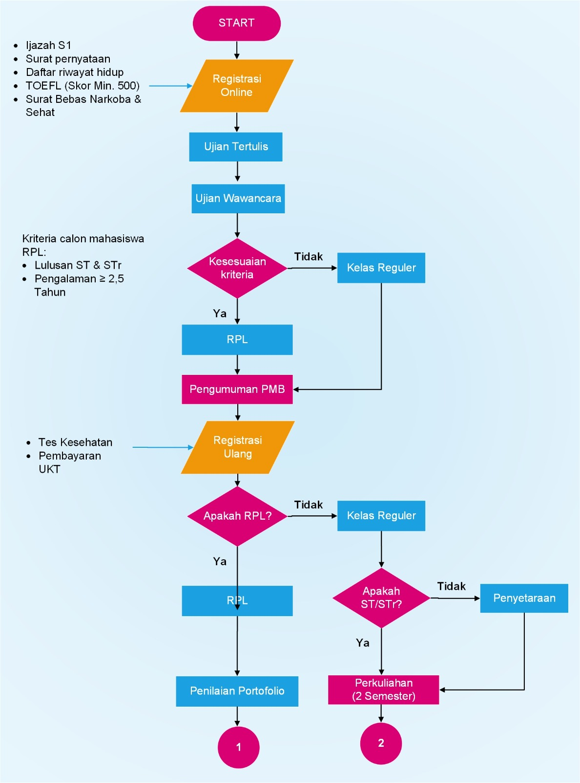

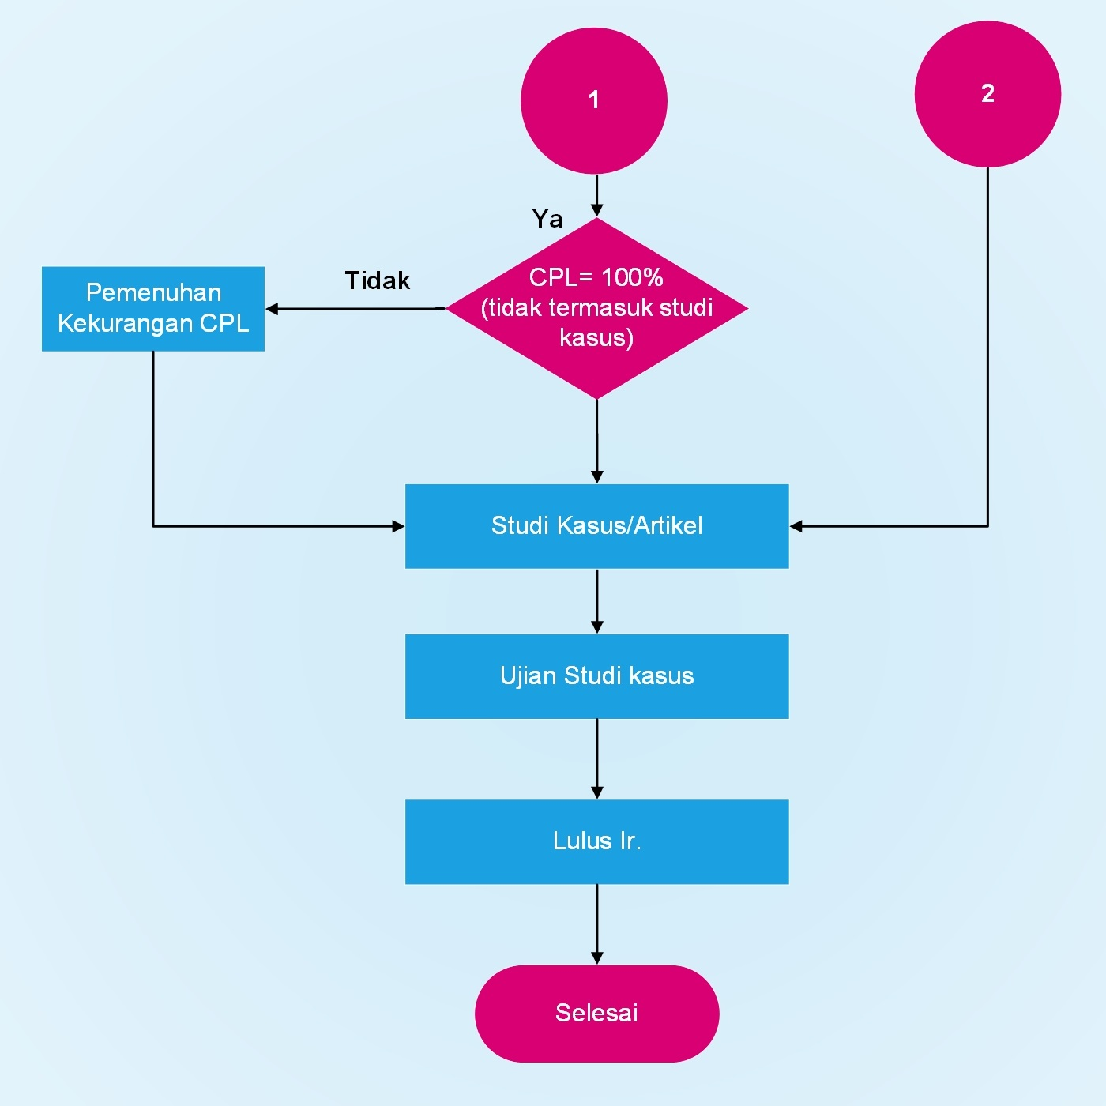
Gambar 2: Diagram Alir Pelaksanaan Pendidikan di PSPPI FT UNDIP

